仲 恺 农 业 工 程 学 院 白 云 校 区
简 报

第35期
白云校区办公室主办 2015年3月31日

本 期 栏 目

一、【建设展影】
白云校区建设施工现场
二、【白云要闻】
骆校长主持召开白云校区修建性详细规划调整专题会议
三、【专题报道】
走进我的大学
四、【校园简讯】
信息科学与技术学院召开创新实验班座谈会
五、【微博心声】
谢谢仲恺让位男生

顾 问：李一文 主 编：唐明勇
副主编：姜晓丽(常务) 昌灯圣 李绿雄 洪维嘉 杨珊珊
编 辑： 石利刚
助理编辑：陈欢婷
【建设展影】
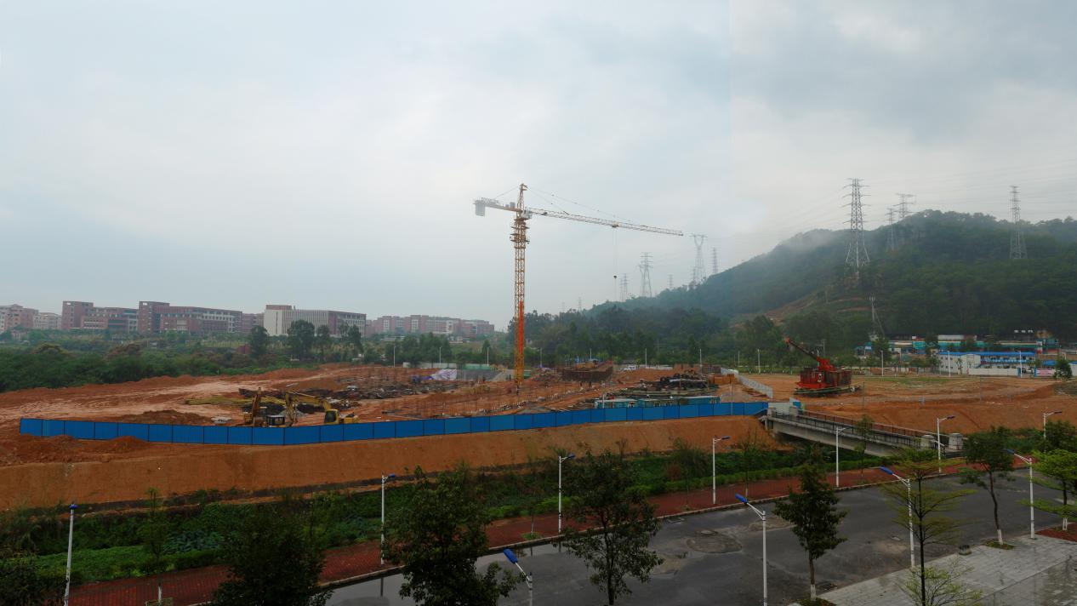
学生公寓G1、学生食堂H栋施工现场
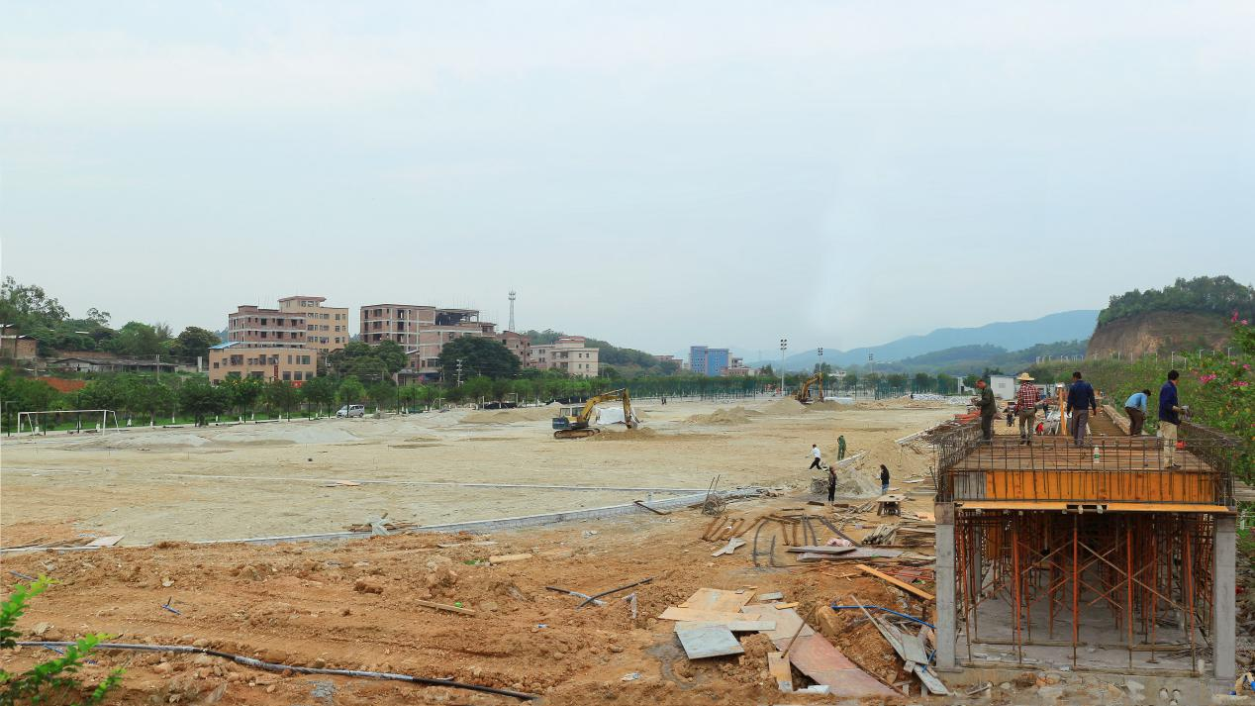
田径运动场改造施工现场
（图/学生新闻中心 张在嘉）

【白云要闻】
★3月25日上午，骆少明校长主持召开白云校区修建性详细规划调整专题会议。校内相关专家教授及基建处相关人员参加会议。（文/基建处）
★3月12日上午，骆少明校长在白云校区杨钊杨勋楼307室为管理学院和外国语学院150名大一新生上新学期第一堂《思想道德修养与法律基础》课程。(文/学生新闻中心 郑洁丹)
★3月23日晚上，外国语学院在白云校区杨钊杨勋楼召开日本创价大学与日语专业学生交流会。创价大学国际部长小山内优、文学院教授高桥强、廖承志与池田大作研究中心主任高岳仑、副主任蔡立斌、外事处处长姚圣梅、外国语学院党总支书记廖颖、院长李磊出席。（文/外国语学院 周静）

【专题报道】
走进我的大学
编者按：“天边的云由白到灰，隐隐约约能见到一丝光亮，渐渐地，灰色布袋降落到头上不远处，仿佛一切都在他的魔爪中掌握。我感觉到一点失落，打了一个哆嗦，似乎一辈子都要被困在这个浓黑的旋涡中……”，这是高尔基在《我的大学》中描述的主人公的大学。其实在我们每个人心中都有一个自己的大学情怀，有的风花雪月，有的波澜壮阔。今天我们要讲述的是学校校长骆少明的大学情怀。
充实的大学生活
1984年的深秋，坐落在群山环抱中的美丽山城迎来了一位朴实的青年学子，他提着简单的行李来到了重庆大学的门前，怀着无比坚定的信念和激动的心情走进了他梦想开始的地方。他就是仲恺农业工程学院现任校长骆少明。
对于一个懵懵懂懂的青年来说，大学的生活是充实的。他怀着无比兴奋的心情，自由自在地遨游在知识的海洋里，贪婪地吸允着知识的雨露。教学楼、图书馆、足球场、学生宿舍，重大校园的每一个角落都留下了他深深的脚印。骆校长所学的专业是工学，但他敏锐地感觉到作为一名大学生来说，数学是非常重要的。于是，他利用课余时间攻读了数学专业学位课程，毕业后取得了工学与数学的双学位学士。由于他的数学成绩优异，以至于数学系的老师们都非常希望他能转到数学专业学习。除了数学以外，他的其他课程也非常优秀。当时，重庆大学开设优秀学子班，班里的学员可以免费在学校任何一个专业、任何一个课室去听课任何一个老师的课程，享受最优越的学习资源，但是优秀学子班的名额仅有15个，骆少明就是其中的一个佼佼者。除了专业学习之外，他还博览群书，努力拓展自己的知识视野。不仅如此，他还积极参加各种文艺社团，大家知道吗？骆校长还是当时学校乐队的小提琴手呢？当在夕阳余晖的重大湖畔，如果听见一段夹在清风里的琴音，那一定是骆校长曼妙的音乐给路过的人带来的喜悦。
正是大学四年的充实生活，使他不断地成长，从学士到博士后，从讲师晋升为教授，从学生成长为校长，他的心中有一段无法磨灭的大学情怀，时时刻刻在支配着他去实现人生中最重要的事业。
广阔的事业平台
坐落于历史文化名城，集云山之神秀，汇珠水之灵气的仲恺农业工程学院是一所以农、工学科为优势，农、工、理、经、管、文、艺、法协调发展的多科性省属本科大学，也是全国仅有的3所以名人命名的高校之一。2012年7月，骆少明来到仲恺农业工程学院担任校长，开启了他事业腾飞的广阔平台。
骆校长非常庆幸自己能够来到这所名校工作，也深深地被学校悠久的发展历史所吸引。1927年由著名的民主革命家、教育家、美术家、学校首任校长何香凝先生提议，国民党中央为纪念廖仲恺先生爱护农工的意愿而创办的仲恺农工学校即为学校的前身，1984年升格为本科院校，更名“仲恺农业技术学院”，时任国家副主席王震题写校名。2008年更名“仲恺农业工程学院”。党和国家领导人邓小平、叶剑英、杨尚昆、王震多次为学校题名和莅临学校指导。在何香凝先生“扶助农工”、“注重实验”、“养成有真实学识之实业人才”的办学思想指引下，学校大力弘扬廖仲恺先生的爱国主义精神，形成了面向基层，服务“三农”，培养高素质应用型人才的鲜明办学特色，为国家经济社会发展培养了一批批优秀人才，中国工程院院士曾溢滔、原农业部部长陈耀邦等就是他们当中的杰出代表。
机遇是给有准备的头脑。骆校长抓住了这个机遇，广阔的事业平台在等着他。 仲恺发展在路上
骆校长曾经说过，“我要把仲恺变成一所办学有特色、教师有发展、学生好就业的高水平大学”。他是这样说的，也是这样做的。
自从担任校长以来，骆少明靠着心中坚定的信念和仲恺人一起开创造了一个又一个新篇章，特别是在学校第四党代会提出的“深化改革、协同创新、转型升级、做大做强”的战略目标指引下，学校在教学、科研、管理和校园建设方面取得了丰硕的成果。由原先的农、工专业单一发展到如今的54个专业，16个名牌、特色专业，面向17个省份招生，每年招生5000人，在校学生人数接近2万人的规模。先后与美国、英国、加拿大、澳洲、新西兰、日本、台湾等多所大学建立了合作关系。先后获得多个省级重点学科、专业硕士学位点和科研平台，科研经费总量在省内高等院校中名列前茅。新式化工品、农产品、花卉、农作物、果树、新技术以及推广获得了空前发展。积极深化学校人事、后勤、工资等各项管理制度改革，坚持发展创新强校工程，制定《仲恺农业工程学院章程》，积极推进学校依法治校进程，不断推进校企合作、校地合作，大力开展白云校区校园建设，进一步完善基础设施建设，仲恺的各项事业获得了全面发展。
“曾经沧海难为水，除却巫山不是云”。骆校长在成绩面前是清醒的。他认为，这离他心中的目标还很远，仲恺的发展仍在路上。他感到学校的发展离不开学生的发展，他希望仲恺每一个学生都能尽快适应大学生活，确立新的目标，走好每一步。一样的大学不一样的人生，一样的道路不一样的风景，当你看见梦想的方向，请做好对藤蔓延伸的规划，当你还未发现路标还未来得及辨认方向，也请你不要停下脚步，前进的路途会有新的光芒唤醒你内心的渴望。
这是他的大学情怀，同样，这也是我们每个仲恺人的大学情怀。
（文/学生新闻中心 郑洁丹 刘嘉俊 徐雪珠）

【校园简讯】
★3月12日，信息科学与技术学院在白云校区杨钊杨勋楼207室召开2013级创新实验班座谈会。信息科学与技术学院党总支书记吴家培出席。（文/信息科学与技术学院 吴南生 陈映如）
★3月12日，外国语学院在白云校区杨钊杨勋楼召开主题为“树立模范，能者先行”的学风建设主题基层团支部会议。（文/外国语学院 周静）
★3月19日晚，环境科学与工程学院在白云校区杨钊杨勋楼307室召开以“绿芽”为主题的团学例会。（文/环境科学与工程学院 方宇翔）
★3月21日，管理学院在白云校区杨钊杨勋楼410室举行“书香白云”之读书分享会初赛。（文/管理学院 庄经智）
★3月21日，环境科学与工程学院新学期班级篮球赛在白云校区篮球场举行。（文/环境科学学院 钟丽莹）
★3月21日晚，轻工食品学院信息中心在白云校区杨钊杨勋楼302室举行新学期例会。（文/轻工食品学院）
★3月23日，自动化学院读书分享会在杨钊杨勋楼504室举行。（文/自动化学院）
★3月24日，生命科学学院第十届“金穗杯”班际篮球赛开幕式在白云校区篮球场举行。（文/生命科学学院 周静静）
★3月24日下午，外国语学院在白云校区刘宇新楼318室召开2013级学习困难学生座谈会。外国语学院院长李磊出席。（文/外国语学院 周静）
★3月25日，生命科学学院党总支书记刘伟坚深入白云校区课堂和宿舍关心和了解学院学生的学习和生活情况。（文/生命科学学院 周静静 陈美霞）
★3月25日，轻工食品学院在白云校区杨钊杨勋楼309室召开轻工食品学院优秀团干、团支部竞选大会。（文/轻工食品学院）

【微博心声】
@林夕完美童话:今天搭979严重晕车，幸好你们仲恺一位男生在竹料的时候把座位让给了我，不然我也不知道自己后来会怎么样～真的很感谢那位男生
@sharol:微生物老师说，你们一吵，我的心脏就跳得很快，头晕晕的，四肢无力，冷汗直冒。。然后立刻摆出一副随时要打120的样子。。。超级可爱的一个老师！！每次上她的课都很欢乐！！[做鬼脸][亲亲]

◆栏目说明及征稿启事：
《白云校区简报》拟推出【白云要闻】【信息通告】【专题报道】【校园简讯】【书记有话说】【党团园地】【校区建设】【教学管理】【学生工作】【后勤服务】【安全保卫】【医疗保健】【教工风采】【学生风采】【学院巡礼】【校园花絮】【情况反映】【微博心声】等栏目，以报道白云校区主要工作、交流经验、反映问题。敬请各学院系、各单位，全校师生踊跃投稿。
注：投稿一律采用电子版，邮箱：baiyunjianbao@163.com，白云简报Q群号：300531185。每月10、25日截稿。
报：校领导
发：各院系部，各单位

